СМЕСИТЕЛЬ ПЛАНЕТАРНЫЙ ПЕРИОДИЧЕСКОГО ДЕЙСТВИЯ
Почеревин А.В.
Бийский технологический институт (филиал) ФГБОУ ВПО
«Алтайский государственный технический университет им. И.И. Ползунова»,
e-mail: info@bti.secna.ru

Под смешением принято понимать такой механический процесс, в результате которого первоначально находящиеся раздельно компоненты после равномерного распределения каждого из них в смешиваемом объёме материала образуют однородную смесь. Сложность осуществления процесса смешения зависит в первую очередь от агрегатного состояния смешиваемых продуктов. К числу наиболее неудобных для смешения продуктов следует отнести сыпучие материалы. Машины и аппараты, в которых смешиваются материалы, обычно называют смесителями. По конструкции они весьма разнообразны и для выполнения одной и той же задачи смешения порой используются десятки конструктивно разных смесителей.
Научно обоснованный выбор конструкции смесителя, предназначенного для смешения конкретных материалов, должен начинаться с изучения физико-механических свойств этих материалов, т.к. они существенно влияют на конструктивные особенности смесителя и режим его работы [1]. Могут использоваться гравитационные, центробежные периодического действия и прямоточные, барабанные, вибрационные, червячно-лопастные, лопастные смесители и ряд других. В то же время часто требуются универсальные смесители, легко переналаживаемые на переработку различных сред с различным весовым соотношением и физико-механическими свойствами, что, в первую очередь, целесообразно с экономической точки зрения. Кроме этого, общий недостаток у вышеперечисленных смесителей – часто низкое качество смеси при работе с материалами, значительно различающимися по плотности, и особенно при переработке материалов, склонных к адгезии (прилипание к стенкам, рабочим органам) и когезии (слипание частиц друг с другом).
На основе анализа процесса смешения высоковязких сред разработана конструкция планетарного смесителя периодического действия с лопастными мешалками, вращающимися в цилиндрической ёмкости. Планетарный смеситель с вертикально расположенными мешалками является в определённой степени универсальным смесителем. Он предназначен для перемешивания и смешения сыпучих материалов различного гранулометрического состава, а также жидковязких компонентов. Смеситель может быть использован для переработки составов, содержащих чувствительные и агрессивные компоненты.
Основной частью смесителя является механизм смешения, конструкция которого показана на рисунке. Корпус 1 является несущим, имеет опорные лапы для установки на раму, бобышки для крепления направляющих 7. К верхнему фланцу крепится корпус привода 2, нижний фланец имеет центрующий поясок и уплотнение для стыковки чаши. Планетарный редуктор 3 предназначен для передачи вращения от приводного механизма к мешалкам и перемещения мешалок вокруг оси камеры смешения. Мешалки 4 и 5 являются основными рабочими органами. Мешалки имеют сложную геометрическую форму, обеспечивающую эффективную работу в сопряжении между собой. Быстроходные мешалки 4 вращаются в два раза быстрее тихоходной мешалки 5. Взаимное вращение мешалок и перемещение их относительно оси камеры смешения обеспечивают эффективное смешение компонентов смеси и отсутствие застойных зон. Корпус привода 2 предназначен для установки планетарного редуктора и мотор-редукторов. При помощи нижнего фланца производится стыковка с опорным корпусом. Крышка 6 закрывает приводной механизм и является опорным элементом для мотор-редукторов 8 и 9. Крышка устанавливается на корпус 2 при помощи штифтов.

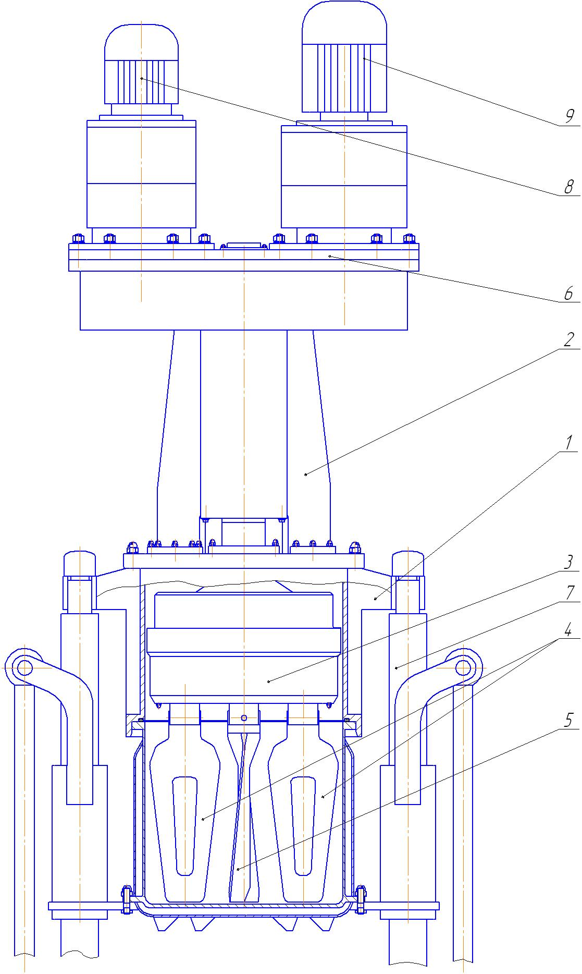
1 – корпус; 2 – корпус привода; 3 – планетарный редуктор;
4 – быстроходная мешалка; 5 – тихоходная мешалка; 6 – крышка;
7 – направляющая; 8, 9 – мотор-редуктор
Рисунок – Схема механизма смешения планетарного смесителя

В частности, данный смеситель может применяться для приготовления паст в производстве смесевых ракетных твёрдых топлив (СРТТ). Паста представляет собой высококонцентрированную суспензию с высоким содержанием твёрдой дисперсной фазы. В качестве жидкой среды используется раствор полимера (смесь синтетического каучука с пластификатором, в качестве которого применяют индустриальное, трансформаторное, вазелиновое масла, в некоторых случаях нитроглицерин), а в качестве твёрдой фазы (наполнителя) смесь, состоящая из поверхностно-активных веществ (ПАВ), антиоксидантов (ингибиторы отверждения), и энергетических добавок (металлические порошки) [2].
ПАВ адсорбируются на поверхности твёрдых частиц наполнителя, тем самым изменяя процессы, происходящие на границе раздела фаз. С одной стороны, меняется интенсивность коагуляционного контакта между частицами наполнителя, с другой – взаимодействие поверхности наполнителя с полимерным связующим. Как правило, содержание ПАВ колеблется от 0,1 до 0,3 %, что приводит к снижению вязкости топливной массы на один порядок. Т.к. твёрдая фаза представлена в виде сыпучего материала, то это обуславливает достаточно большую поверхность для тепло и массообмена, и соответственно высокую интенсивность теплопередачи.
Основная цель процесса смешения – это получение однородной, качественной смеси. Как было сказано выше для приготовления смеси, используется раствор полимера. Он представляет собой очень вязкую, густую жидкость с большой плотностью, и смешение с наполнителем при обычных условиях не даёт желаемых результатов. Известно, что чем выше температура раствора полимера, тем ниже его вязкость и плотность. С одной стороны это позволит более равномерно распределить компоненты наполнителя по всему объёму смеси, а с другой снизить потери мощности на преодоление сопротивления со стороны перемешиваемой среды. В связи с этим процесс целесообразнее проводить при нагревании. Поэтому ёмкость корпуса аппарата оснащается теплообменной рубашкой, в которую подаётся горячий теплоноситель (вода). Исходя из этого, основной задачей исследования является определение требуемого температурного режима и наиболее оптимальных условий для проведения процесса. Уравнение теплового баланса процесса смешения компонентов будет выглядеть следующим образом
$\frac{M}{τ}⋅c_{1}⋅(t_{1K}−t_{1H})+Q_{П}=K⋅F⋅{Δt}_{\text{cp}}=G⋅c_{2}⋅(t_{2H}−t_{2K})$ , (1)
где $M$ – масса смеси в аппарате, кг; $τ$ – время нагрева смеси, с; $c_{1}$, $c_{2}$ – средняя удельная теплоёмкость, соответственно, смеси и воды, Дж/(кг⋅К); $t_{1Н}$, $t_{1К}$ – температура смеси, соответственно, в начальный момент подачи теплоносителя в рубашку и при установившемся режиме теплообмена, К; $Q_{П}$ – тепловые потери, Вт; $K$ – коэффициент теплопередачи, Вт/(м²⋅К); $F$ – площадь поверхности теплообмена, м²; ${Δt}_{\text{cp}}$ – средняя разность температур горячего и холодного теплоносителя, К; $G$ – расход теплоносителя, подаваемого в рубашку, кг/с; $t_{2Н}$, $t_{2К}$ – температура теплоносителя, соответственно, на входе в рубашку и на выходе из неё, К.
Данное уравнение характеризует две стадии процесса теплообмена. Первая стадия – нагревание смеси до требуемой температуры. Она описывается уравнением (1) и зависит от поверхности теплообмена и интенсивности теплопередачи. Решение уравнения позволяет найти время нагрева смеси. Вторая стадия – поддержание требуемой температуры смеси. Эта стадия описывается вторым слагаемым уравнения (1), т.е. в результате расчёта необходимо определить с каким расходом и температурой требуется подавать теплоноситель в рубашку аппарата, учитывая тепловые потери в окружающую среду. Коэффициент теплопередачи определяется по следующей формуле
$K=\frac{1}{\frac{1}{α_{1}}+\frac{δ_{\text{ст}}}{λ_{\text{ст}}}+\frac{1}{α_{2}}}$ , (2)
где $α_{1}$ − коэффициент теплоотдачи смеси, Вт/(м²⋅К); $α_{2}$ − коэффициент теплоотдачи теплоносителя, Вт/(м²⋅К); $\frac{δ_{\text{ст}}}{λ_{\text{ст}}}$ − термическое сопротивление стенки корпуса аппарата, м²⋅К/Вт.
Исходя из формулы (2), интенсивность теплопередачи от теплоносителя к смеси будет определяться в основном термическим сопротивлением стенки корпуса аппарата и теплоотдачей от этой стенки к смеси. В свою очередь термическое сопротивление стенки зависит от её толщины и коэффициента теплопроводности материала, из которого изготовлен корпус аппарата. Чем меньше сопротивление (меньше толщина стенки и больше коэффициент теплопроводности), тем интенсивнее будет протекать процесс теплообмена. Коэффициент теплоотдачи для аппарата, оборудованного теплообменной рубашкой, при перемешивании жидкой среды, определяется следующим образом, согласно [3]
$α_{1}=0,\text{36}⋅{\text{Re}}^{0,\text{67}}⋅{\text{Pr}}^{0,\text{33}}⋅(\frac{μ_{с}}{μ_{\text{ст}}})^{0,\text{14}}⋅Г^{−1}⋅\frac{λ_{c}}{d_{м}}$ , (3)
$\text{Re}=\frac{ρ_{с}⋅n⋅d_{м}^{2}}{μ_{с}}$ , (4)
$\text{Pr}=\frac{c_{1}⋅μ_{с}}{λ_{с}}$ , (5)
где $\text{Re}$ − критерий Рейнольдса; $\text{Pr}$ − критерий Прандтля; $μ_{c}$, $μ_{\text{cт}}$ − вязкость смеси, соответственно, в аппарате и при температуре стенки корпуса аппарата, Па⋅с; $λ_{с}$ − теплопроводность смеси, Вт/(м⋅К); $d_{м}$ − диаметр мешалки, м; $Г$ − симплекс геометрического подобия (отношение внутреннего диаметра корпуса аппарата к диаметру мешалки); $ρ_{с}$ − плотность смеси, кг/м³; $n$ − частота вращения мешалки, 1/с.
Как видно из формул (3) – (5) на коэффициент теплоотдачи и в целом на интенсивность теплопередачи, влияют основные характеристики смеси $c_{1}$, $ρ_{с}$, $μ_{c}$, $λ_{с}$, которые непосредственно зависят от создаваемого температурного режима. Температура смеси, в свою очередь, определяется температурой теплоносителя, подаваемого в рубашку, и термическим сопротивлением стенки корпуса. Таким образом, расчёт сводится к определению температуры теплоносителя для достижения требуемых конечных результатов, а именно качества и однородности смеси. Исходя из экспериментальных и расчётных данных, температура внутри корпуса аппарата должна поддерживаться на уровне 60 ^{о}С, а температура теплоносителя на уровне не более 80 ^{о}С.
Список литературы

1. Макаров, Ю.И. Аппараты для смешения сыпучих материалов / Ю.И. Макаров. − М.: Машиностроение, 1973. − 216 c.
2. Дементьева, Д.И. Введение в технологию энергонасыщенных материалов / Д.И. Дементьева, И.С. Кононов, Р.Г. Мамашев, В.А. Харитонов. − Бийск: АлтГТУ, 2009. − 254 с.
3. Павлов, К.Ф. Примеры и задачи по курсу процессы и аппараты химической технологии / К.Ф. Павлов, П.Г. Романков, А.А. Носков. − Л.: Химия, 1987. − 576 с.

